**Incertitudes de mesure et relation de conjugaison**

## Niveau : 1ère S

## Compétences mises en œuvre :

## Réaliser :

## Écrire un résultat de façon adaptée.

* Tracer un graphique.
* Utiliser un modèle théorique.
* Valider :

## Faire preuve d'esprit critique.

* Discuter de la validité d'un résultat, d'une information, d'une hypothèse, d'une propriété, d'une loi, d'un modèle…
* Interpréter les résultats, les mesures, rechercher les sources d'erreur.
* Communiquer :

## Rédiger un texte de manière cohérente et compréhensible.

* Présenter les résultats de manière adaptée (unités, chiffres significatifs, incertitudes …)

## Principe de l’activité :

Se familiariser avec les incertitudes liées à la mesure, dans le cadre de l’utilisation de la relation de conjugaison d’une lentille mince convergente.

## Conditions de mise en œuvre :

La relation de conjugaison d’une lentille mince convergente a été présentée avant la séance.

Scénario 1 : séance d’une heure ; les données expérimentales sont fournies (tableau à compléter au préalable par l’enseignant).

Scénario 2 : séance d’une heure et demi ; les mesures sont réalisées par les élèves (tableau à compléter pendant la séance).

L’objectif est de proposer et de mettre en œuvre une démarche permettant, à l’aide de la loi de conjugaison et d’une construction graphique, de déterminer un encadrement de la valeur de la vergence d’une lentille à authentifier.

- Dans un premier temps, les élèves sont confrontés à la difficulté de mesurer la distance correspondant à une image nette. Cela permet d’aborder la notion d’incertitude de mesure.

- Les élèves déterminent alors une plage de valeurs acceptables pour cette distance, en relevant deux mesures : et  pour lesquelles ils considèrent que l’image est nette.

- En suivant la loi de conjugaison, les valeurs mesurées (voir tableau ci-après) permettent de tracer deux droites :

- la droite représentant les variations de *min* en fonction de  ;

- la droite représentant les variations de *max* en fonction de .

Remarque : le coefficient directeur de la modélisation est fixé à 1, afin de correspondre au modèle de la loi de conjugaison.

- Les deux ordonnées à l’origine obtenues permettent par identification d’obtenir un encadrement de la valeur de la vergence. À partir du graphique ci-après, il vient :

5,2 ≤ *C* ≤ 5,4

- L’élève doit alors comparer les valeurs qu’il a obtenues à celle du bon de commande, et communiquer ses conclusions en présentant sa démarche, ses mesures, le graphique tracé et en discutant de l’authentification - ou non - de la lentille.

Dans le cas présent, les valeurs extrêmes de vergence déterminées sont incluses dans l’encadrement du bon de commande : la lentille correspond donc aux critères exigés par le client.

## Exemple de résultats :

(avec un diaphragme et une lentille de 5 )

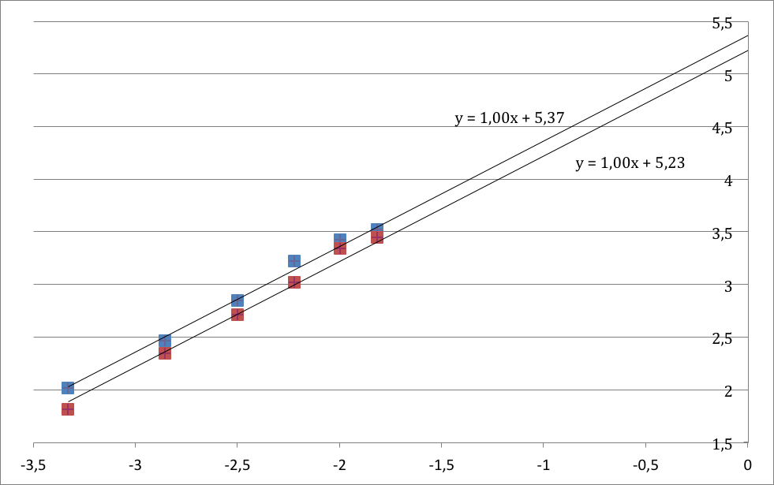

*min(m-1)*

*max(m-1)*

*(m-1)*

**Document 3 : DONNEES EXPERIMENTALES**

|  |  |  |  |  |  |
| --- | --- | --- | --- | --- | --- |
| Position | *(m)* | *min(m)* | *max(m)* | *min(m-1)* | *max(m-1)* |
| 1 | - 0,30 | 0,495 | 0,550 | 2,020 | 1,818 |
| 2 | - 0,40 | 0,406 | 0,426 | 2,463 | 2,347 |
| 3 | - 0,50 | 0,351 | 0,368 | 2,849 | 2,717 |
| 4 | - 0,60 | 0,310 | 0,331 | 3,226 | 3,021 |
| 5 | - 0,70 | 0,292 | 0,299 | 3,425 | 3,345 |
| 6 | - 0,80 | 0,284 | 0,290 | 3,521 | 3,349 |

**Incertitudes de mesure et relation de conjugaison**

*Jeune diplômé ayant suivi une formation en physique, spécialité optique, vous souhaitez travailler dans une entreprise experte dans la fabrication de lentilles optiques. Vous contactez le service des ressources humaines de l’entreprise et êtes convoqué pour un entretien d’embauche. Pendant cet entretien, un technicien teste vos compétences. Il vous présente le bon de commande d’un client souhaitant acquérir un lot de lentilles pour la fabrication de longues-vues. Il vous demande de vérifier la qualité des lentilles fabriquées par la société en vous assurant qu’elles correspondent bien aux critères des clients. Pour cela, vous devrez déterminer avec quelle précision il est possible d’évaluer la vergence de la lentille fabriquée.*

A l’aide des documents ci-dessous et d’une construction graphique, vous répondrez à la demande du technicien.

Vous présenterez vos conclusions sous la forme d’une fiche technique précisant la méthode employée, les résultats expérimentaux et un encadrement de la vergence de la lentille testée.

**Document 1 : BON DE COMMANDE**

|  |  |  |  |  |  |
| --- | --- | --- | --- | --- | --- |
| *Versailles Vision* BON DE COMMANDE | | | | | |
| Produit | Descriptif | Référence | Prix unitaire TTC | Quantité | Prix total TTC |
| Lentille en verre ∅ 40 mm | - Convergente  - Dioptrie +5   - Incertitude autorisée ± 0,4  | 24.138F | 9,50 € | 10 | 95 € |
| Frais de port | | | | | 24 € |
| Total commande | | | | | 119 € |

**Document 2 : RELATION DE CONJUGAISON**

*Les théories établies en optique conduisent à une formule appelée relation de conjugaison. Celle-ci permet de relier les positions relatives de l’objet et de son image à travers une lentille.*

**– = = *C***



relation de conjugaison

avec *C* : vergence de la lentille en dioptries ()

**Document 3 : DONNÉES EXPERIMENTALES**

|  |  |  |  |  |  |
| --- | --- | --- | --- | --- | --- |
| Position | *(m)* | *min(m)* | *max(m)* | *min(m-1)* | *max(m-1)* |
| 1 | - 0,30 |  |  |  |  |
| 2 | - 0,40 |  |  |  |  |
| 3 | - 0,50 |  |  |  |  |
| 4 | - 0,60 |  |  |  |  |
| 5 | - 0,70 |  |  |  |  |
| 6 | - 0,80 |  |  |  |  |